医疗器械UDI和序列号追溯：扫码入库、单台出库和客户去向｜云上订货系统
一家器械经销商卖出两台同型号设备，客户后来退回一台故障机。若台账只写“某型号出库2台”，售后就不能判断退回的是否原来交付的那台，也无法把故障与原采购、质保和供应商责任对应。UDI为医疗器械提供统一的产品识别基础，但把码印在包装上并不会自动形成经营追溯。企业还需把收货、在库、出库、客户签收和退回事件连续记录。不同品种适用的UDI实施时间、包装层级及特殊情形应由合规负责人根据国家药监局现行公告核对；本文讨论业务记录设计，不替代监管判断，也不假定每一种器械都必须逐台管理。

先启用追溯资料并统一编码口径
先选清追溯对象。商品SKU是企业经营目录中的一个商品；UDI-DI识别产品、规格和包装层级；UDI-PI按产品实际编码承载批号、序列号或生产、失效日期等信息。设备是否逐台记录，取决于它是否具有实际单台标识及企业所需追溯粒度。只有批号而无单台序列的耗材，应按批次与数量追踪，不能把同批全部实物虚构成一个序列号。反过来，高值设备若实物一台一号，不能只保存UDI-DI而丢失单台序列，否则客户退回时无法证明同一性。
商品主数据要核注册人或备案人、注册证或备案信息、型号规格、最小销售单位和更高包装级别，避免把一箱的码误当成箱内每件的码。采购与仓库还要统一数量换算：一箱含几件、是否允许拆箱、拆箱后怎样保留内包装码。码制解析规则与发行机构信息要用可验证的来源，不能仅凭扫码器读出一串字符就断定是合规UDI。国家药监局对UDI-DI与UDI-PI的作用作了区分；当前纳入实施范围及特殊情形应查看官方公告并由企业合规岗位确认。
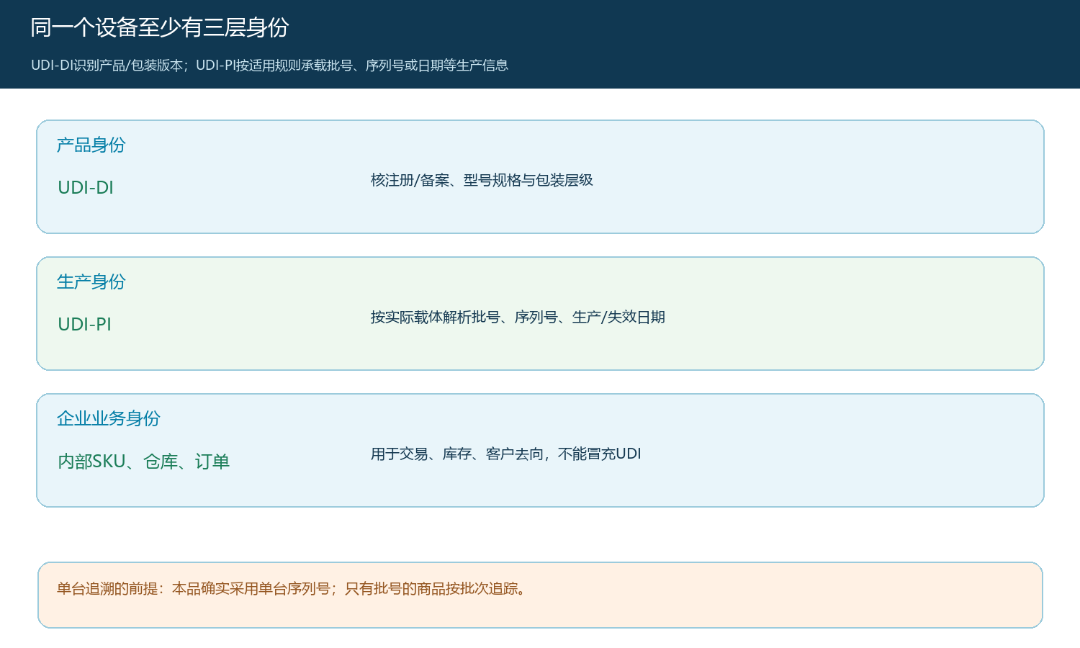
图1：UDI-DI、实际承载的UDI-PI及企业SKU/订单各司其职；仅有批号的商品不虚构单台序列。
系统商品档案里的“商品批次”“商品序列号”选项属于企业业务管理能力，不能等同于UDI法规合规认证。启用前先用真实商品、真实包装层级测试扫码和解析，确认能否存放UDI原始码、DI、PI以及批号或序列号。若当前版本只能记录内部序列号，应明确建立受控映射及导出机制；若无法保存可核验的原始标识，不应在客户资料中宣传已完成UDI全链追溯。资料建好后做重复检查：同一实物序列不能同时挂在两个库位或两个已交付客户名下。

到货入库时把批号、日期和数量记完整
收货人员先以采购单核供应商、商品规格、订货数量和包装层级，再扫描实物标签。扫描成功只是第一步，还要比对UDI-DI对应的产品型号与企业商品档案，并按本品实际PI核批号、序列号、生产或失效日期。设备外包装和机身标识若不一致，应隔离待核，不能挑一个“看起来正确”的码直接入库。对拆箱后的单件管理，还需确认内包装是否有可用标识，以及箱码与单件码怎样建立对应。失效日期敏感的器械，收货应按采购合同或企业质量制度核剩余效期。
实物验收与系统入库要相互制约。采购单收十台，扫描出九个不同序列和一个重复序列时，不能只因总数量达到十就放行；先复扫包装并与供应商核实，重复的那件进入待核区。若标签污损或扫码设备不能读取，可以按企业质量流程记录人工输入和复核人，但原始照片、实物位置及异常原因要保留，不能由仓库自行编造替代码。批准入库时，每个单台标识都能回指来源采购、供应商、验收时间与当前库位；按批管理的商品则能核批号、数量、日期和来源。
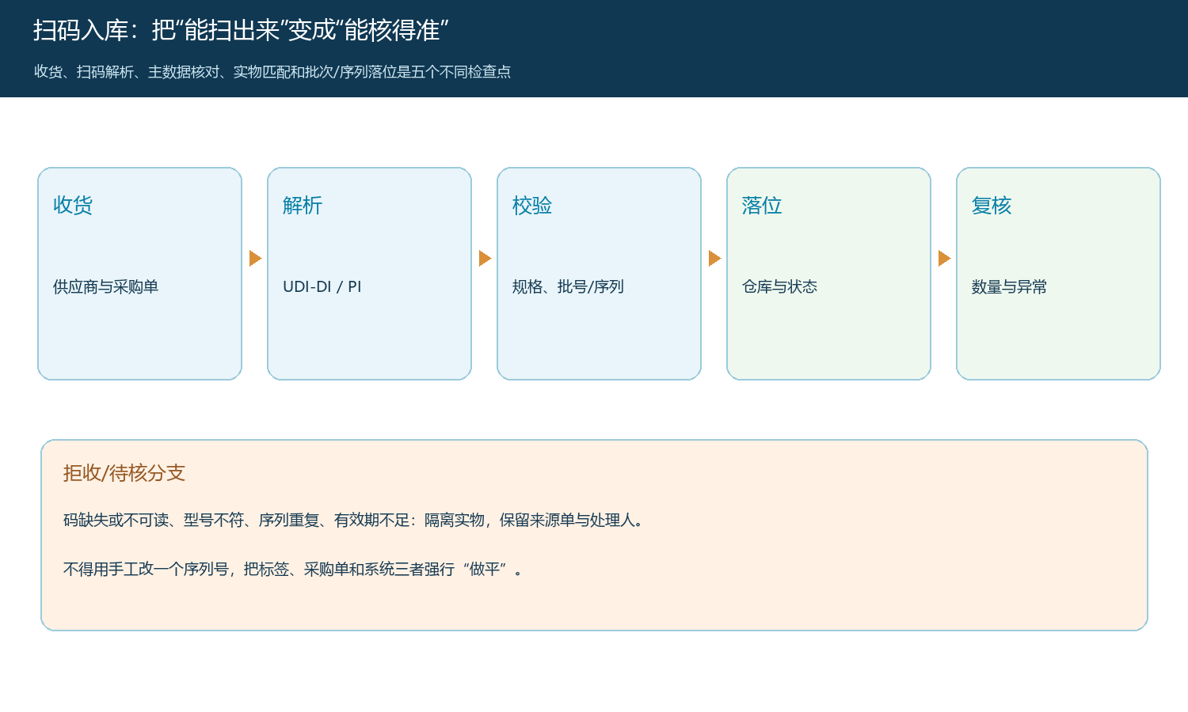
图2：扫码、解析和业务核对是不同检查点；重复序列或型号不符进入待核，不以手工改号掩盖。
若企业已持有历史库存，而过去没有单台记录，补建追溯时先实物盘点并标识“历史补录”，记录证据来源和补录日期。期初实物十台只能建立十台对应记录，不得把补录当成一笔新采购增加库存。无法确认来源的设备应列差异待核，不能为了通过账实平衡，把一台设备随意归到某家供应商名下。财务也应知道补录只改变追溯粒度，不能无凭据增加采购成本或应付账款。

库存查询与临期预警按同一批次核对
日常库存不能只看SKU总数，还要能看到标识、仓库、库位和状态。对于逐台设备，同一序列在同一时点只能有一个主要状态：可售、已占用、出库在途、客户已签收、返仓待检或维修等。两名销售分别承诺同一台设备时，即使SKU总库存还有两台，也会造成指定设备争抢。若客户要求“必须交付这台展示机”，订单应锁定实物序列并记录承诺人与时间；若客户只要求同型号，可在拣货时绑定实际发出的序列，但发货之后不得仍用预估序列替代。
按批号和失效日期管理的商品应同时看可用量、隔离量和临期量。临期预警只是提醒，不能自动决定先出哪一批：客户剩余效期要求、质量状态、召回限制和批次先后顺序都可能改变拣货选择。预警阈值应考虑采购周期、配送时间、客户可使用期限与退货处理时长；阈值过短，看到预警时可能已无法正常交付。仓库每次盘点按序列或批次逐项核对，差异要保留发生前状态、盘点证据及审批，不把“盘点调整”当作追溯链断裂的常规补救办法。

出库、退货和召回沿原单据追溯
销售订单先确定客户、型号、数量、交期和必要的批次/效期条件。仓库拣货时扫描实际设备，复核出库清单的序列与实物包装一致；配送交接与客户签收再带出本次真正交付的序列。如果仓库拣的是A机、配送临时改发B机，必须撤销或更正原拣货记录并说明原因，不能让系统仍显示A交给客户。对医院、门店或维修网点等不同收货地点，应记录实际收货主体和地点，避免只有采购总部名称而找不到设备所在。客户退货时扫描退回实物并回查原销售单，型号相同但序列不同要单列异常调查。
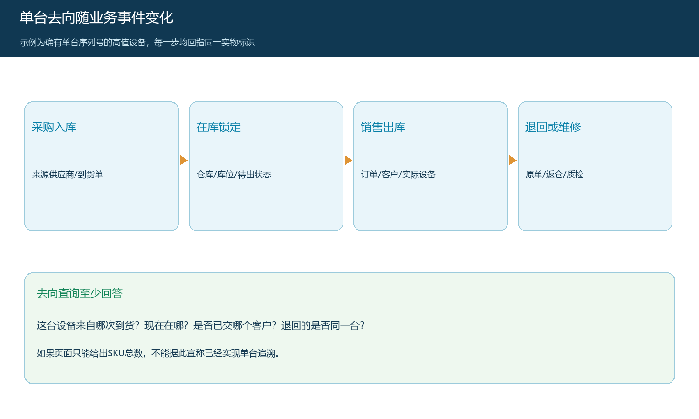
图3：示意单台标识贯穿原单和实物状态；页面若只有SKU数量，不能据此声称单台去向已可查询。
发生质量问题时，合规负责人依据正式通知确定受影响的UDI-DI、批号或序列范围，仓库先隔离范围内尚在库的实物，销售再从出库与签收记录找客户。已签收、在途、已退货和联系不到的客户分别列出，逐笔保存通知、客户确认、退回、维修或换货结果。召回范围和法定义务不能由本文示例自动推出；系统可以协助查流向，却不能替企业完成监管报告与客户沟通。若同一批商品使用不同包装级别码，查询还应考虑箱码与单件码映射，否则可能漏掉拆箱销售的实物。
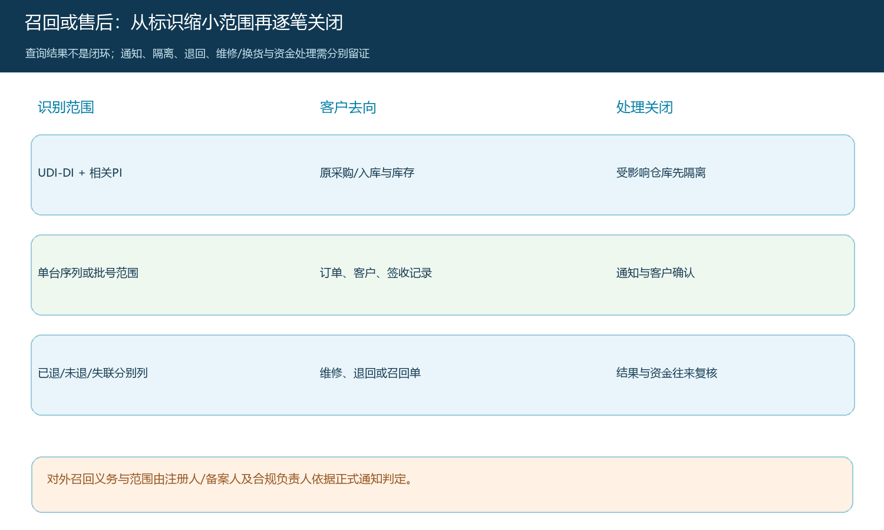
图4：范围查询之后还要完成隔离、通知和退回等处理；对外召回决定由合规人员依正式要求作出。

用库存、流向和往来结果完成复核
验收不是演示扫码器“嘀”一声，而是任选一台设备，能从码查到型号、原采购、入库验收、当前状态、销售订单、实际收货客户以及退回或维修历史；再从一张客户订单反查该客户收到的具体设备。期末按库位盘点，逐台序列记录数量与实物相符；按批号管理的商品则核批次数量合计与SKU总量一致。出现“客户已签收、系统仍在库”“退回已入库、原客户仍显示持有”时，要沿原业务事件更正，保留前后记录，而不是直接改一个库存数字。
售后涉及退货、换货或退款时，财务核原付款与应收，再核实际退回设备、质检结论和合同条件；换发的新设备应有新的序列和交付记录，不能简单把原序列改名。对于维修后返还同一台设备，也要保留维修前后状态与客户签收，保证去向连续。采购向供应商追责时，能提供原到货与故障设备标识；不能仅用客户口述的型号要求供应商接受退货。企业应定期抽查几个异常案例，包括标签破损、重复扫描、跨仓调拨与客户换机，而不仅抽正常销售订单。

从十台设备试点，检验能否回答“这台现在在哪里”
先选一款有实际单台序列的设备、一个仓库和十台到货做闭环。采购核码与来源，仓库逐台收货并盘点，销售选择其中两台交付不同客户，配送保存真实签收，售后模拟一台退回并核原销售去向。试点每一步都留一条具体问题：能否从UDI及序列找到源采购；能否区分在库、在途与客户持有；能否阻止同一序列重复出库；客户退回的型号相同但序列不同会不会被拦下。凡需凭个人聊天记录才能解释的环节，都不能认定为追溯闭环。
通过试点后再增加跨仓调拨、拆箱销售和批次召回范围测试，并把异常待核数量、流向查询所需时间、序列重复次数及客户通知关闭率纳入运营检查。项目负责人不要把“UDI数据库有这个产品”误当成“本企业已知道每台卖到谁”；国家UDI数据库是产品标识数据基础，本企业仍须自己记录经营流向。具体监管适用范围和最新公告以国家药监局UDI数据库及其实施公告为准；UDI-DI与UDI-PI的区别可查规则解读。这些官方资料用于确定合规边界，实际业务软件支持哪些字段、扫码设备能解析哪些码，以及与监管或医院系统如何对接，仍需用当前部署环境逐项测试。

